# МИНОБРНАУКИ РОССИИ

**САНКТ-ПЕТЕРБУРГСКИЙ ГОСУДАРСТВЕННЫЙ ЭЛЕКТРОТЕХНИЧЕСКИЙ УНИВЕРСИТЕТ**

# «ЛЭТИ» ИМ. В.И. УЛЬЯНОВА (ЛЕНИНА)

**Кафедра ВТ**

# ОТЧЕТ

**по лабораторной работе № 4**

# по дисциплине «Цифровая обработка сигналов»

**Тема: Характеристики низкочастотных цифровых фильтров во временной и частотной областях**

|  |  |  |
| --- | --- | --- |
|  |  |  |
| Студентка гр. 0321 |  | Земсков Д.И. |
| Студент гр. 0321 |  | Федосеев А.В. |
|  |  |  |
| Преподаватель |  | Курдиков Б. А. |

г. Санкт-Петербург

2023

Цель работы - ознакомление со свойствами низкочастотных цифровых фильтров, методами их расчета в среде MATLAB (Использован функциональный аналог – OCTAVE) .

1. Разработать программу, обеспечивающую расчет параметров рекурсивных фильтров 3-го порядка (butter; …, yulewalk) и нерекурсивных фильтров 11-го порядка (fir1, fir2) для заданных значений Wn, формирование импульсных и амплитудно-частотных характеристик фильтров, формирование входного и выходных сигналов и их спектров. В качестве модели входного сигнала принять рассмотренную в работе 1 последовательность.

2. Выполнить расчет и исследование свойств ЦФ путем сравнения графиков сигналов и спектров для фильтров указанных четырех типов.

3. Сформировать файлы данных для АЧХ каждого из фильтров и оценить отличия от идеальной АЧХ.

Отчет по работе должен содержать программы и результаты расчета параметров ЦФ, сравнительную оценку АЧХ фильтров.

Исходные данные вариант 2: *F1 = 40 Гц, F2 = 120 Гц,T = 0,05 с, dt = 0.001 с*

Код программы представлен в приложении А.

**Параметры фильтров:**

1. Порядок фильтра n = 3
2. Порядок КИХ-фильтров для fir1 и fir2 N_fir = 11
3. Частота среза Wn = 0.707
4. Степень отклонения в полосе пропускания Rp = 0.5
5. Степень отклонения в полосе запирания Rs = 40

# **Анализ фильтра Баттерворта**

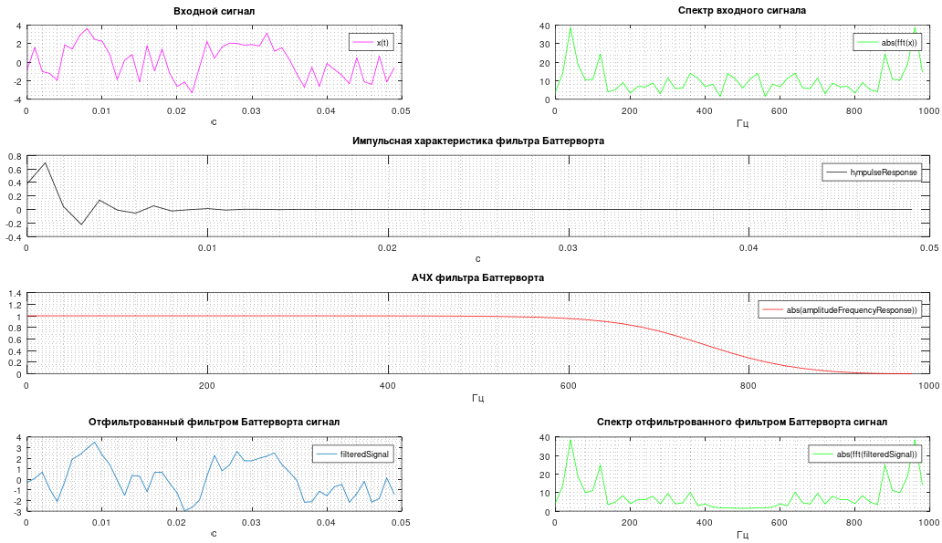

# **Анализ фильтра Чебышева 1**

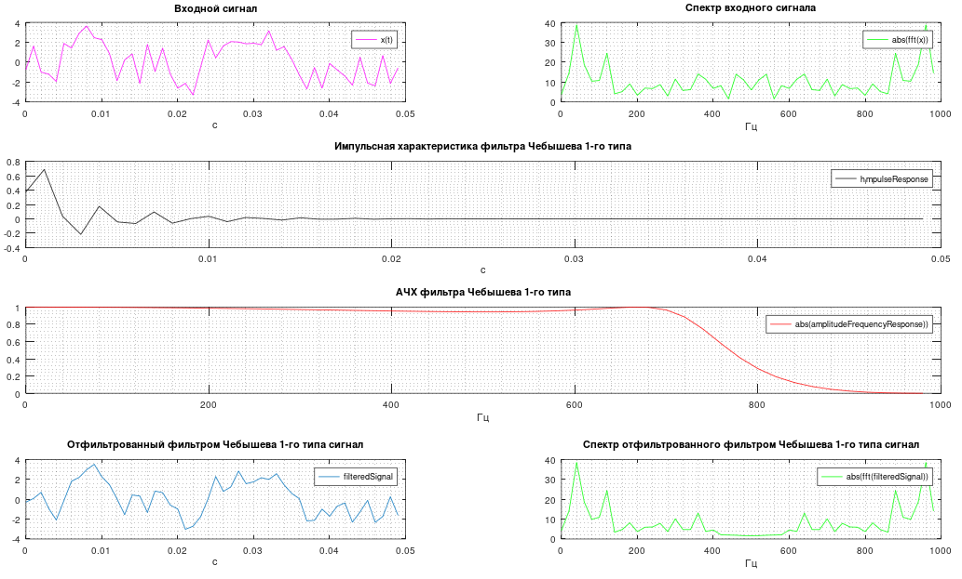

# **Анализ фильтра Чебышева 2**

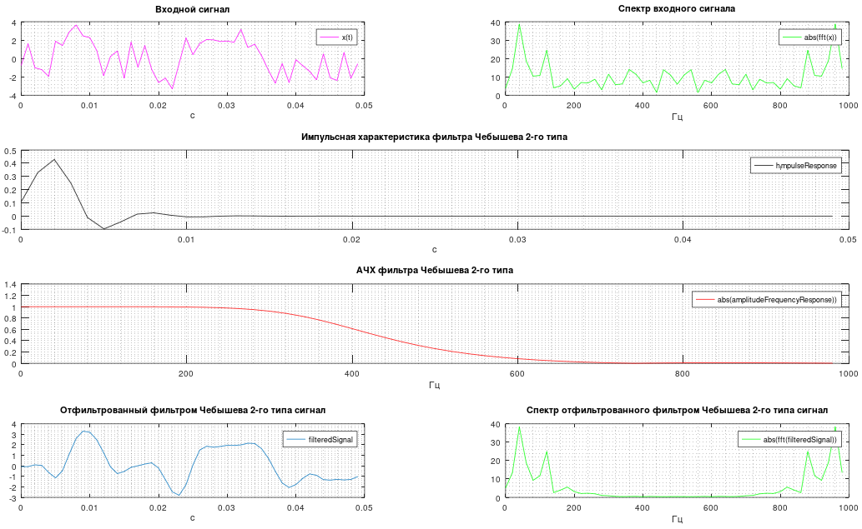

# **Анализ Эллиптического фильтра**

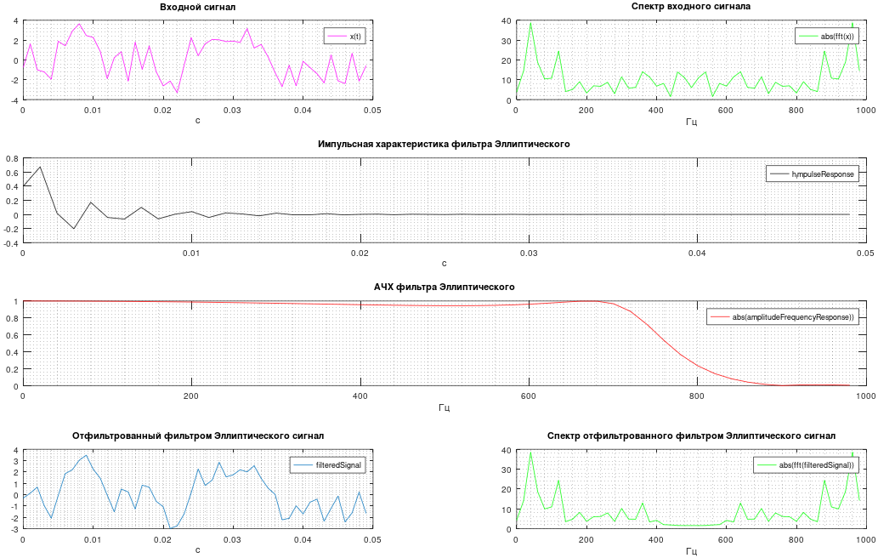

# **Анализ нерекурсивного фильтра 11-го порядка fir1**

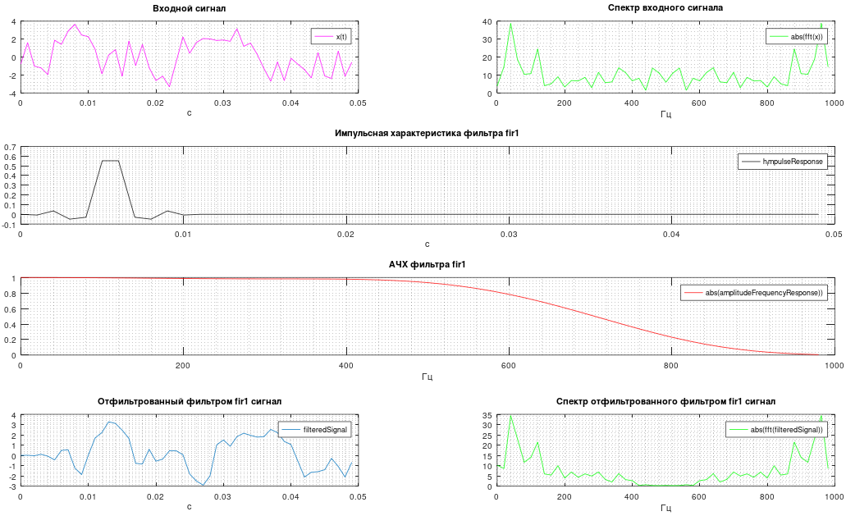

# **Анализ нерекурсивного фильтра 11-го порядка fir2**

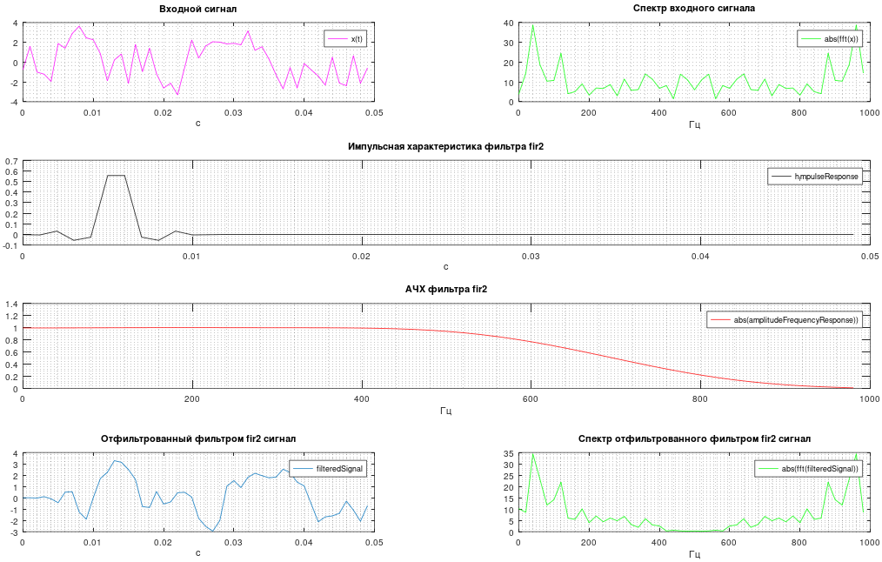

### Сравнительная оценка АЧХ фильтров:

Рассмотри параметры АЧХ идеального НЧ фильтра:

* Фильтр полностью пропускает частоты ниже некоторой частоты среза Wn.
* Фильтр полностью подавляет частоты выше частоты среза Wn.

В данной же работе АЧХ всех рассмотренных фильтров имеют плавно убывающую характеристику.

## **Контрольные вопросы:**

### Чем различаются характеристики рекурсивных и нерекурсивных ЦФ во временной и частотной областях?

*1.*

*Во временной области:*

* *Рекурсивные фильтры (IIR):*

*Характеристики:*

*Имеют обратную связь, что означает, что выход фильтра зависит от предыдущих выходов.*

*Могут иметь бесконечную импульсную характеристику (БИХ) при наличии полюсов в комплексной плоскости.*

*Преимущества и недостатки:*

*Большая эффективность при реализации, так как могут обеспечивать высокую степень фильтрации при небольшом количестве коэффициентов.*

*Возможна нестабильность при некорректном выборе коэффициентов.*

* *Нерекурсивные фильтры (FIR):*

*Характеристики:*

*Не имеют обратной связи, и их выход зависит только от входных значений и весовых коэффициентов.*

*Имеют конечную импульсную характеристику (КИХ), что означает, что ответ фильтра имеет конечную длину.*

*Преимущества и недостатки:*

*Более стабильны и просты в проектировании, но могут потребовать большего числа коэффициентов для достижения высокой степени фильтрации.*

*В частотной области:*

* *Рекурсивные фильтры (IIR):*

*Частотная характеристика:*

*Полюсы рекурсивных фильтров могут создавать полосы пропускания и полосы заграждения с различными формами.*

*Легче добиться узкозаходящих полос пропускания.*

* *Нерекурсивные фильтры (FIR):*

*Частотная характеристика:*

*Легче добиваться линейных фазовых характеристик и точного управления частотным откликом.*

*Обладают линейной фазой, что важно для некоторых приложений, таких как обработка сигналов в области звука и изображений.*

### Как формулируется техническое задание на расчет низкочастотного цифрового фильтра?

*Формулирование технического задания (ТЗ) на расчет низкочастотного цифрового фильтра включает в себя определенные ключевые аспекты, которые помогут инженеру или группе разработчиков понять требования и цели проекта. Вот несколько важных пунктов, которые могут быть включены в ТЗ:*

* *Описание задачи:*

*Определите цель проекта: для чего будет использоваться низкочастотный цифровой фильтр.*

*Обозначьте основные требования к характеристикам фильтра, таким как частота среза, полоса пропускания, полоса заграждения, амплитудно-частотные характеристики и т. д.*

* *Характеристики фильтра:*

*Укажите тип фильтра: FIR или IIR.*

*Задайте желаемую форму характеристики амплитуды в частотной области (например, Butterworth, Chebyshev, Elliptic и др.).*

*Определите допустимые отклонения от идеальных характеристик.*

* *Требования к производительности:*

*Укажите максимально допустимые задержки и фазовые искажения.*

*Определите требования к вычислительной эффективности, если они критичны для вашего приложения.*

* *Параметры фильтра:*

*Определите параметры фильтра, такие как количество коэффициентов, тип окна (если применимо), порядок фильтра и т. д.*

* *Требования к реализации:*

*Уточните, будет ли фильтр реализован на аппаратном или программном уровне.*

*Укажите требования к формату представления данных (например, фиксированная или плавающая точка).*

* *Тестирование и верификация:*

*Опишите план тестирования, включая входные тестовые сигналы и ожидаемые результаты.*

*Определите методы верификации, которые будут использоваться для подтверждения корректности работы фильтра.*

### Какими параметрами оценивают отличия АЧХ реальных ЦФ от идеальной характеристики?

1. ***Расхождение по частоте (Frequency Deviation):***
   * ***Определение:*** *Это измерение различия между фактической частотой среза или полосы пропускания фильтра и его идеальным значением.*
   * ***Измерение:*** *Измеряется в герцах или процентах относительно идеальной частоты.*
2. ***Расхождение по амплитуде (Amplitude Deviation):***
   * ***Определение:*** *Разница между фактической амплитудой сигнала на определенной частоте и амплитудой идеального фильтра в этой точке.*
   * ***Измерение:*** *Обычно выражается в децибелах (дБ) или процентах.*
3. ***Ширина полосы пропускания (Passband Width):***
   * ***Определение:*** *Ширина диапазона частот, в пределах которого амплитудно-частотная характеристика фильтра пропускает сигнал.*
   * ***Измерение:*** *В герцах.*
4. ***Затухание в полосе заграждения (Stopband Attenuation):***
   * ***Определение:*** *Мера, насколько хорошо фильтр подавляет сигналы в полосе заграждения.*
   * ***Измерение:*** *В децибелах.*
5. ***Фазовая характеристика (Phase Response):***
   * ***Определение:*** *Зависимость фазы сигнала от его частоты.*
   * ***Измерение:*** *Обычно выражается в градусах или радианах.*
6. ***Линейность фазовой характеристики (Phase Linearity):***
   * ***Определение:*** *Сохраняется ли линейная зависимость между фазой и частотой.*
   * ***Измерение:*** *Оценивается через групповую задержку или групповую задержку фазы.*
7. ***Фазовая нелинейность (Phase Nonlinearity):***
   * ***Определение:*** *Отклонение фазовой характеристики от идеальной линейности.*
   * ***Измерение:*** *Групповая задержка фазы или индивидуальные значения фазы для различных частот.*
8. ***Групповая задержка (Group Delay):***
   * ***Определение:*** *Время задержки группы частот при прохождении через фильтр.*
   * ***Измерение:*** *Время в секундах.*

### Какими методами рассчитывают параметры рекурсивных ЦФ, в чем отличия в этих методах?

1. ***Метод проектирования на основе частоты (Frequency-Domain Design):***
   * ***Описание:*** *Этот метод фокусируется на задании требуемых характеристик в частотной области, таких как амплитуда и фазовая характеристики.*
   * ***Преимущества:*** *Удобен при явном задании частотных характеристик и обеспечивает прямой контроль над этими характеристиками.*
   * ***Недостатки:*** *Может быть чувствителен к изменениям входных данных.*
2. ***Метод проектирования на основе времени (Time-Domain Design):***
   * ***Описание:*** *Этот метод сосредотачивается на временных характеристиках, таких как переходный процесс, форма импульсной характеристики и т. д.*
   * ***Преимущества:*** *Обеспечивает контроль над временными характеристиками фильтра.*
   * ***Недостатки:*** *Может быть менее интуитивен для задания частотных характеристик.*
3. ***Метод оптимального проектирования (Optimal Design):***
   * ***Описание:*** *Использует математические алгоритмы оптимизации для минимизации ошибки между фактической и желаемой характеристикой фильтра.*
   * ***Преимущества:*** *Позволяет добиться оптимальных результатов в соответствии с заданными критериями.*
   * ***Недостатки:*** *Может потребовать более высоких вычислительных ресурсов.*
4. ***Методы апроксимации (Approximation Methods):***
   * ***Описание:*** *Используются для аппроксимации желаемых характеристик фильтра при ограниченных вычислительных ресурсах.*
   * ***Преимущества:*** *Эффективны в случае, когда требуется баланс между производительностью и точностью.*
   * ***Недостатки:*** *Могут привести к некоторым компромиссам в качестве фильтра.*

### Какими методами рассчитывают параметры нерекурсивных ЦФ, в чем отличия в этих методах?

1. ***Метод окна (Window Method):***
   * ***Описание:*** *Применяется окно к идеальной частотной характеристике фильтра, что приводит к нерекурсивной импульсной характеристике.*
   * ***Преимущества:*** *Прост в реализации, низкие вычислительные требования.*
   * ***Недостатки:*** *Возможны проблемы с боковыми лепестками (side lobes) и шириной главного лепестка (main lobe).*
2. ***Метод синтеза частотной характеристики (Frequency Sampling Method):***
   * ***Описание:*** *Задает желаемую частотную характеристику фильтра и вычисляет его импульсную характеристику.*
   * ***Преимущества:*** *Позволяет более прямой контроль над частотной характеристикой.*
   * ***Недостатки:*** *Возможны проблемы с точностью, особенно при высоких требованиях.*
3. ***Метод прямой реализации (Direct Form Realization):***
   * ***Описание:*** *Использует прямой способ реализации, превращая уравнения разностного уравнения фильтра напрямую в аппаратные операции.*
   * ***Преимущества:*** *Прост в понимании и реализации.*
   * ***Недостатки:*** *Может потребовать больших вычислительных ресурсов.*
4. ***Метод оптимальной реализации (Optimal Realization Method):***
   * ***Описание:*** *Использует оптимальные методы для нахождения параметров фильтра с учетом заданных ограничений и критериев оптимизации.*
   * ***Преимущества:*** *Может обеспечивать наилучшие результаты в соответствии с заданными требованиями.*
   * ***Недостатки:*** *Требует более высоких вычислительных ресурсов.*
5. ***Метод передаточной функции (Transfer Function Method):***
   * ***Описание:*** *Проектирует фильтр, опираясь на передаточную функцию.*
   * ***Преимущества:*** *Удобен при анализе и проектировании.*
   * ***Недостатки:*** *Может быть более сложен в реализации.*

**Вывод:**

В лабораторной работе изучались характеристики низкочастотных цифровых фильтров во временной и частотной областях. Основной целью работы было ознакомление с свойствами таких фильтров, а также методами их расчета с использованием среды OCTAVE.

Для достижения поставленной цели была разработана программа, предназначенная для расчета параметров рекурсивных фильтров 3-го порядка и нерекурсивных фильтров 11-го порядка на основе заданных значений Wn. Также программа позволяла формировать импульсные и амплитудно-частотные характеристики фильтров, а также генерировать входные и выходные сигналы и их спектры.

Моделью входного сигнала принималась рассмотренная в первой работе последовательность. В ходе работы был выполнен расчёт и проведено исследование свойств ЦФ путем сравнения графиков сигналов и спектров для указанных четырёх типов фильтров.

Также были сформированы файлы данных для амплитудно-частотных характеристик каждого из фильтров, и проведена оценка отличий от идеальной амплитудно-частотной характеристики.

**Приложение А. Код программы**

**clc; clear;**

pkg load signal;

% data from lab1

f1 = 40;

f2 = 120;

T = 0.05; % время действия сигнала

dt = 0.001; % интервал дискредитации

% signal vector

fs = 1/dt; % частота дискретизации

N = fix(T/dt); % число отсчетов в реализации (перевод в целое число)

t = 0:dt:(N-1)*dt; % вектор дискретизации по времени

k = 0:1:(N-1); % array of counts

df = 1/T; % частота полосы обзора

f = 0:df:(fs-1); % recovered freq

% отсчеты входного сигнала

randX = -2 + 4.*rand(1,N); % генерируются случайные числа в массиве [1 N] от 0 до 4 со смещением -2

x = sin(2*pi*f1*t) + cos(2*pi*f2*t) - randX; % complex

n = 3; % порядок фильтра задан в методичке

% Можно определять независимую переменную частотной характеристики в относительных единицах W=f/(fs/2), причем 0 < W < 1

Wn = 1/sqrt(2); % Частота среза Wn определяется соотношением abs(H(Wn))=0.707

% Rp - Степень отклонения abs(H(W)) от Hid в полосе пропускания принято характеризовать

% величиной Rp <= 0.5дБ, причем Rp = 20lg(abs(H(W))2)

Rp = 0.5;

% ✖✖✖✖✖✖✖✖✖✖✖ рекурсивный фильтр Баттерворта ✖✖✖✖✖✖✖✖✖✖✖

%{

Фильтры Баттерворта нижних частот характеризуются тем, что имеют максимально гладкую амплитудную характеристику в начале координат в S-плоскости.

Это означает, что все существующие производные от амплитудной характеристики в начале координат равны нулю.

Фильтры Баттерворта имеют только полюсы.

%}

filterName = ' Баттерворта ';

[B, A] = butter(n, Wn); % Порядок фильтра n полностью определяет весь фильтр. Оператор возвращает коэффициенты фильтра в векторах b и a длиной N+1

printPlot (B, A, f, x, N, t, filterName); % вывод графиков на экран

% ✖✖✖✖✖✖✖✖✖✖✖ рекурсивный фильтр Чебышева 1-го типа ✖✖✖✖✖✖✖✖✖✖✖

%{

Фильтры Чебышева типа 1 имеют только полюсы и обеспечивают равновеликие пульсации амплитудной характеристики в полосе

пропускания и монотонное изменение ослабления в полосе запирания.

%}

filterName = ' Чебышева 1-го типа ';

[B, A] = cheby1(n, Rp, Wn); % фильтр Чебышева 1-го типа.

printPlot (B, A, f, x, N, t, filterName); % вывод графиков на экран

% ✖✖✖✖✖✖✖✖✖✖✖ рекурсивный фильтр Чебышева 2 ✖✖✖✖✖✖✖✖✖✖✖

%{

Фильтры Чебышева типа 2 (иногда их называют также обратными фильтрами)

обеспечивают монотонное изменение ослабления в полосе пропускания

%}

% Степень отклонения abs(H(W)) от Hid(W) в полосе запирания принято характеризовать

% величиной Rs; Rs =>20дБ; причем Rs =20lg[1/(abs(H(W))2)]

Rs = 40;

% Фильтры Чебышева типа 2 (иногда их называют также обратными фильтрами)

% обеспечивают монотонное изменение ослабления в полосе пропускания

filterName = ' Чебышева 2-го типа ';

[B, A] = cheby2(n, Rs, Wn); % фильтр Чебышева 2-го типа.

printPlot (B, A, f, x, N, t, filterName); % вывод графиков на экран

% ✖✖✖✖✖✖✖✖✖✖✖ Эллиптический фильтр ✖✖✖✖✖✖✖✖✖✖✖

%{

Эллиптические фильтры характеризуются тем, что их амплитудные характеристики имеют

равновеликие пульсации и в полосе пропускания, и в полосе запирания. Эллиптические фильтры

обеспечивают минимальную ширину переходной полосы, т.е. для заданного порядка фильтра

и уровня пульсаций не существует других фильтров с более быстрым переходом от полосы пропускания к полосе запирания.

%}

filterName = ' Эллиптического ';

[B, A] = ellip(3, Rp, Rs, Wn); % Эллиптический фильтр

printPlot (B, A, f, x, N, t, filterName); % вывод графиков на экран

% ✖✖✖✖✖✖✖✖✖✖✖ КИХ-фильтр, использующий окно Бартлетта ✖✖✖✖✖✖✖✖✖✖✖

%{

При синтезе КИХ-фильтров используются два метода расчета параметров.

В первом случае вводят ограничения на импульсную характеристику фильтра

из условия линейности фазовой частотной характеристики.

%}

filterName = ' fir1 ';

N_fir = 11; % порядок фильтров 11-го порядка для fir1 и fir2

B = fir1(N_fir, Wn, bartlett(N_fir+1)); % КИХ фильтр-1

clear A; % очистка значений переменной А

A = 1;

printPlot (B, A, f, x, N, t, filterName); % вывод графиков на экран

% ✖✖✖✖✖✖✖✖✖✖✖ КИХ-фильтр, использующий окно Хэмминга ✖✖✖✖✖✖✖✖✖✖✖

%{

Во втором случае используют метод наименьших квадратов

%}

filterName = ' fir2 ';

F = [0 Wn Wn 1]; % параметры идеальной амплитудно-частотной характеристики НЧ фильтра

H = [1 1 0 0]; % параметры идеальной амплитудно-частотной характеристики НЧ фильтра Hid(F)

B = fir2(N_fir, F, H); % КИХ фильтр-2

clear A; % очистка значений переменной А

A = 1;

printPlot (B, A, f, x, N, t, filterName); % вывод графиков на экран

**Функция printPlot:**

% функция рисует графики

function retval = printPlot (B, A, f, x, N, t, filterName)

filteredSignal = filter(B, A, x); % решение разностного уравнения

amplitudeFrequencyResponse = freqz(B, A, length(f)); % вычисление частотной характеристики

h_impulseResponse = impz(B, A, N); % вычисление импульсной характеристики

%{

Тот же самый результат бы был при использовании следующих строк для вычисления импульсной характеристики:

u0 = [1 zeros(1,N-1)]; % Дельта-функция

h_butter = filter(Bb, Ab, u0); % Импульсная характеристика

%}

figure;

subplot(421), plot(t, x,'-m;x(t);'), title('Входной сигнал'), xlabel('с'), grid minor

subplot(422), plot(f, abs(fft(x)),'-g;abs(fft(x));'), title('Спектр входного сигнала'), xlabel('Гц'), grid minor;

subplot(4,2,[3 4]), plot(t, h_impulseResponse,'-k;h_impulseResponse;'), title(strcat('Импульсная характеристика фильтра', filterName)), xlabel('с'), grid minor;

subplot(4,2,[5 6]), plot(f, abs(amplitudeFrequencyResponse),'-r;abs(amplitudeFrequencyResponse));'), title(strcat('АЧХ фильтра', filterName)), xlabel('Гц'), grid minor;

subplot(427), plot(t, filteredSignal,'-;filteredSignal;'), title(strcat('Отфильтрованный фильтром', filterName, ' сигнал')), xlabel('с'), grid minor

subplot(428), plot(f, abs(fft(filteredSignal)),'-g;abs(fft(filteredSignal));'), title(strcat('Спектр отфильтрованного фильтром', filterName, ' сигнал')), xlabel('Гц'), grid minor;

endfunction